МИНИСТЕРСТВО ОБРАЗОВАНИЯ РЕСПУБЛИКИ БЕЛАРУСЬ УЧРЕЖДЕНИЕ ОБРАЗОВАНИЯ

Ь

«БЕЛОРУССКИЙ ГОСУДАРСТВЕННЫЙ УНИВЕРСИТЕТ ИНФОРМАТИКИ И РАДИОЭЛЕКТРОНИКИ»

ФИЛИАЛ «МИНСКИЙ РАДИОТЕХНИЧЕСКИЙ КОЛЛЕДЖ»

**ОТЧЕТ**

**по технологической практике**

**Власов Роман Евгеньевич**

(фамилия,имя, отчество)

Специальность 2-40 02 02 «Электронные вычислительные средства»

(код и название специальности)

Отделение электроники

Выполнил учащийся гр. 7К3291 Р.Е.Власов

Руководитель практики от колледжа И.Н.Чагаева

Руководитель практики от предприятия Нестерович Е. М

МИНСК 2021

**СОДЕРЖАНИЕ**

Введение…………………………………………………………………………...3

1 Общая часть…………………………………………………..……………….…5

1.1 Общая структура предприятия и структура подразделения……………..…5

1.2 Служебные обязанности дублируемой штатной единицы…………….…...8

1.3 Правила техники безопасности……………….…………………………….12

2 Индивидуальное задание……………………………………………………...14

2.1 Описание индивидуального задания……………………………………….14

2.2 Литературный обзор устройства…...……………………………………….16

2.3 Выбор элементной базы……………………………………………………..26

2.4 Охрана труда…………………………………………………………………39

2.4.1 Формирование акустической среды при производстве системы автозапуска бензинового двигателя………………………………...…………..39

2.4.2 Способы нормализации шума для обеспечения безопасных условий труда..…………………………………………………………………………..…41

2.4.3 Выбор и обоснование шумозащитных устройств для нормализации акустических условий труда… …………………………………………………49

Заключение........................................…………………………………………….51

Список использованных источников …………….........……………………….52

Приложение А Схема электрическая принципиальная……………..………...53

Приложение Б Ежедневный отчёт о выполнении работ по практике………..54

Приложение В Перечень элементов……………………………………………55

Изм.

Лист

№ докум.

Подпись

Дата

Лист

2

ПР7К.3291003.201 ПЗ

Разраб.

Власов

Провер.

Чагаева

Реценз.

Н. Контр.

Утв.

Отчёт по технологической практике

Лит.

Листов

55

МРК

**Введение**

Преддипломная практика имеет перед собой особые цели. Это расширенное и более глубокое изучение деятельности предприятия, а также изучение всех основных тонкостей выбранной учащимся специальности. Учащийся на практических навыках изучает те моменты, которые не преподаются ни в одном учебном заведении, а лишь приходят с опытом.

Преддипломная практика является органической частью учебного процесса, и имеет целью обеспечить рост квалификации учащегося в соответствии с требованиями учебного плана, закрепить и углубить знания, полученные учащимся в процессе теоретического обучения.

Высокие требования к профессиональной подготовке техников диктует необходимость научно-обоснованной системы производственного обучения, содержание которой определяется плановой программой практики, составленной, исходя из требований квалификационной характеристики с учетом специфики отрасли, предусматривающей соединение всех видов производственной практики в единый комплекс с теоретическим обучением.

Целью практики является совершенствование профессиональных умений и навыков по специальности, закрепление, расширение и систематизация знаний, приобретение практического опыта, развитие профессионального умения, приобретение навыков организаторской деятельности в условиях трудового коллектива.

Задачи преддипломной практики:

- приобретение учащимся профессиональных умений и навыков по специальности;

- закрепление, углубление и систематизация знаний по специальным предметам;

- изучение технологии и организации производства;

- изучение современных технологических процессов изготовления деталей и сборочных единиц, общей сборки, монтажа, регулировки, контроля, испытаний элементов, узлов и устройств ЭВМ;

- изучение инфраструктуры и режимов работы предприятия;

- подбор и систематизация материалов по дипломному проектированию.

Технологическая практика должна дать учащемуся представление о единстве процессов конструирования и производства элементов, узлов и устройств ЭВС.

Учащемуся необходимо изучить методы проектирования оптимальных технологических процессов по критериям экономичности, производительности, применению

ЭВМ для автоматизации инженерного труда, технологические методы качества, точности и надежности изделий, а также вопросы экономики и организации производства элементов, узлов и устройств ЭВС, изучить вопросы метрологии, стандартизации и сертификации выпускаемой продукции.

Учащийся должен приобрести практические навыки в области проектирования, производства, ремонта и обслуживания ЭВС, приобрести трудовые навыки в должности мастера, бригадира.

Основными целями практики являются:

- изучение вопросов охраны труда и окружающей среды на предприятии;

- знакомство с предприятием и режимом его работы, вводный инструктаж по технике безопасности.

- изучение структуры предприятия и взаимосвязи подразделений, отделов и цехов;

- изучение нормативно-технической, производственной и программной документации;

- изучение структуры подразделения непосредственного места практики.

- изучение основных этапов технологического процесса;

- изучение порядка использования патентных материалов при разработке тех. процессов, ЕСТД, ЕСТПП, технологических и производственных карт;

- изучение технологической документации, правил оформления технологической документации;

- изучение технологического оборудования, возможности совершенствования существующих технологических процессов;

- изучение организации изобретательской и рационализаторской работы на предприятии. изучение технической литературы и стандартов.

**1 ОБЩАЯ ЧАСТЬ**

* 1. **Описание организационной структуры места прохождения технологической практики**

Отсчет своей истории Белорусский государственный институт стандартизации и сертификации (БелГИСС) ведет с 1972 года, когда свою деятельность начал Минский филиал Центрального конструкторского бюро «Эталон». Пройдя структурные преобразования, в 1992 году предприятие получило статус института.

Через пять лет решением Правительства, институт передается в ведение Государственного комитета по стандартизации Республики Беларусь (Госстандарта), что стало важнейшей вехой в истории БелГИСС.

Сегодня институт является центральным государственным научно-практическим предприятием Госстандарта в области технического нормирования, стандартизации, оценки соответствия, информационно-технического обеспечения и системного менеджмента.

В соответствии с [постановлением Госстандарта от 10 июля 2017 г. №58](https://belgiss.by/files/docs/post58.pdf) БелГИСС определен в качестве национального института по стандартизации.

Успешно реализуемые государственные направления и проекты позволяют, с одной стороны, поддерживать уникальность института в республике и за ее пределами, а с другой – находиться в конкурентной среде, постоянно улучшаться, искать и предлагать новые решения, динамично продвигаться к новым горизонтам.

Обеспечение высокого научно-технического и организационно-методического уровня выполняемых работ и оказываемых услуг – главная задача института, в выполнение которой вкладывают энергию, знания, опыт и профессионализм более 360 специалистов.

Изучив устав, можно сказать, что миссией предприятия является генерация и распространение новых знаний в целях оказания помощи бизнесу, обществу и государству быть безопаснее, эффективнее и лучше путем создания условий для:

* снижения технических барьеров;
* повышения качества и конкурентоспособности отечественной продукции;
* содействия защите интересов потребителей;
* внедрения инноваций, используя инструменты технического нормирования, стандартизации, оценки соответствия, информационного обеспечения и системного менеджмента.

Белорусский государственный институт стандартизации и сертификации (БелГИСС) находится в подчинении Государственного комитета по стандартизации Республики Беларусь и является центральным государственным научно-практическим предприятием Госстандарта в области технического нормирования и стандартизации, оценки соответствия и систем менеджмента. В настоящее время директором института является Александр Скуратов. Организационная структура БелГИСС педставлена на рисунке 1.1:

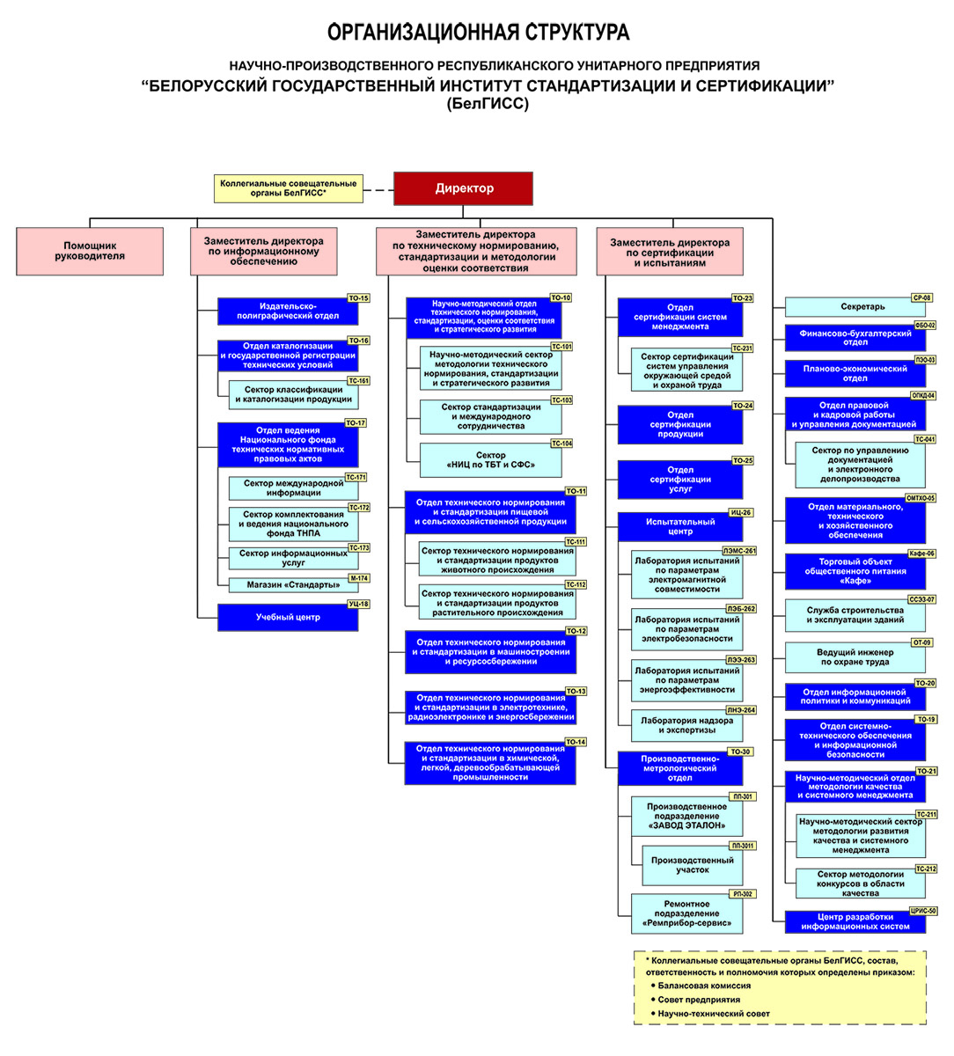

Рис. 1.1– Организационная структура БелГИСС

Рассмотрим структуру производственно-метрологический отдела (ТО-30) и сферу его деятельности.

Руководство деятельностью ТО-30 осуществляет начальник ТО-30, который подчиняется непосредственно заместителю директора по сертификации и испытаниям.

На должность начальника ТО-30 назначается лицо, имеющее высшее профессиональное образование и стаж работы по одной и более специальностям, соответствующим основным видам деятельности ТО-30 на руководящих должностях не менее 4 лет.

Организационную структуру и штатную численность ТО-30 утверждает директор института в установленном порядке.

ТО-30 имеет внутреннюю организационную структуру представленную в таблице 1.1:

Таблица 1.1 – Организационная структура отдела ТО-30

|  |  |
| --- | --- |
| **Начальник ТО-30** | |
| **Заместитель начальника ТО-30** | |
| Производственно-метрологический отдел (ТО-30) | |
| **Начальник ПП-301** | **Начальник РП-302** |
| Производственное подразделение «ЗАВОД ЭТАЛОН» | Ремонтное подразделение «Ремприбор-сервис» |
| **Начальник ПП-3011** |
| Производственный участок |

в составе:

* производственное подразделение «ЗАВОД ЭТАЛОН» (ПП-301);
* ремонтное подразделение «Ремприбор-сервис» (РП-302).

Руководство деятельностью ПП-301 и РП-302 осуществляют начальники соответствующего подразделения, которые непосредственно подчиняются начальнику ТО-30. Начальник подразделения назначается и освобождается от занимаемой должности приказом директора института по представлению начальника ТО-30, согласованному с заместителем директора по сертификации и испытаниям.

ТО-30 включает должности: начальника ТО-30, заместителя начальника ТО-30, начальника подразделения ПП-301, начальник РП-302, ведущего инженера, инженеров, техника-метролога и рабочих.

«Завод Эталон» ― производственное подразделение БелГИСС по выпуску продуктов безопасности: арочных и ручных металлодетекторов, а также весоизмерительной техники промышленного бытового назначения. На предприятии освоен широкий ассортимент электронных весов, предназначенных для оснащения торговых, промышленных, агропромышленных предприятий. «Завод Эталон» ― производственное подразделение БелГИСС по выпуску продуктов безопасности: арочных и ручных металлодетекторов, а также весоизмерительной техники промышленного бытового назначения. На предприятии освоен широкий ассортимент электронных весов, предназначенных для оснащения торговых, промышленных, агропромышленных предприятий. Институт занимается услугами [ручного монтаж электронных компонентов, сборкой радиоэлектронных изделий и электротехнической продукции из давальческих комплектующих](https://belgiss.by/production-services), ремонтом и поверкой средств измерений. Так же БелГИСС предоставляет множество услуг по следующим направлениям деятельности:

* техническое нормирование и стандартизация;
* информационное обеспечение;
* сертификация и декларирование соответствия;
* испытания;
* каталогизация и классификация.

**1.2 Функциональные обязанности техника-электроника**

Во время осуществления работ при прохождении технологической практики на предприятии «ЗАВОД ЭТАЛОН» выполнялись в соответствии с должностными инструкциями следующие функции и обязанности:

* под руководством квалифицированного специалиста выполнялась работа по обработке информации, проведению необходимых технических расчетов, разработке несложных проектов и простых схем, обеспечивая их соответствие техническим заданиям, действующим стандартам и нормативным документам;
* осуществлялась наладка, настройка, регулировка и опытная проверка оборудования и систем;
* подключение приборов, регистрация необходимых характеристик и параметров и обработка полученных результатов;
* принятие участия в разработке технической документации, в изготовлении макетов;
* выполнение работы по сбору, обработке и накоплению исходных материалов, данных статистической отчетности, научно–технической информации;
* изучение с целью использования в работе справочной и специальной литературы;
* выполнение технической работы по оформлению плановой и отчетной документации, осуществление графического оформления материалов;
* систематизация, обработка и подготовка данных для составления отчетов о работе;
* составление заявок на оборудование, комплектующие изделия и запасные части;
* осуществление мероприятий по созданию экологически чистых процессов производства;
* соблюдение безопасных условий труда, выполнение требований пожарной безопасности и следование мероприятий по предотвращению производственного травматизма и профессиональных заболеваний.

Виды выполняемых работ на предприятии «ЗАВОД ЭТАЛОН»:

* монтажные:

1. снятие изоляции с многожильных проводов, свитие и лужение жил;
2. формовка выводов электрорадиоизделий (далее – ЭРИ) в DIP корпусах;
3. лужение выводов ЭРИ;
4. лужение коннекторов;
5. распайка проводов к контактам разъемов и в переходные отверстия многослойных печатных плат;
6. распайка выводов ЭРИ в переходные отверстия многослойных печатных плат: разъемов, тактовых кнопок и переключателей, DIP компонентов, резисторов, конденсаторов, герконов, варисторов, электролитических конденсаторов, светодиодов, фототранзисторов, светодиодной подсветки, жидкокристаллических индикаторов, светодиодных индикаторов, трансформаторов;
7. распайка к контактным площадкам многослойных печатных плат SMD компонентов: резисторов (0805), конденсаторов (0805), диодов (0805), катушек индуктивности, диодов, транзисторов, интегральных микросхем в различных типах корпусов (TQFP, TSSOP, PSOP, SOIC).

* сборочные:

1. сборка модулей управления электронными счетчиками электрической энергии;
2. сборка кожухов весов электронных;
3. сборка оснований весов электронных;
4. сборка весов электронных.

* регулировочные:

1. регулировка аналого-цифрового преобразователя;
2. регулировка модулей индикации и управления;
3. регулировка тензометрических датчиков;

* ознакомление с порядком ремонта средств измерений массы, физико-химических, электрических и радиотехнических величин;
* ознакомление с техническими требованиями при выполнении работ по различным ГОСТам и ОСТам;
* ознакомление с документами ЕСТД.

Учащийся обязан знать Конституцию Республики Беларусь, этические и правовые нормы, регулирующие отношения человека к человеку, обществу, окружающей природной среде; обладать профессиональным мышлением, грамотно использовать профессиональную лексику; уметь рационально организовывать свой труд, применять информационные технологии в профессиональной деятельности; быть готовым к взаимодействию с коллегами по работе, способным к анализу и выбору решения, обладать чувством ответственности за результаты труда; осознавать необходимость повышения квалификации, самостоятельного овладения дополнительными знаниями в области профессиональной деятельности.

Для выполнения функциональных обязанностей учащийся должен быть осведомлен в:

* основных направлениях развития и опыте отечественных и зарубежных предприятий в области проектирования;
* сферах применения, классификации и характеристиках современных и перспективных устройств;
* принципах, методах и алгоритмах автоматизированного проектирования изделий и автоматизации выполнения технической документации;
* способах применения современной вычислительной техники и методах компьютерного проектирования;
* классификации, общих требованиях, назначении, конструкциях, характеристиках, методиках и критериях выбора элементной базы;
* назначении и порядке выполнения базовых технологических операций, проектирования, производства и технической эксплуатации устройств;
* требованиях, определяемых нормативными правовыми и другими регламентирующими документами;
* методах наладки, поиска и устранения неисправностей оборудования;
* методах и средствах измерения параметров и определения характеристик отдельных элементов и оборудования;
* порядке использования контрольно–измерительных инструментов и приборов;
* методах использования средств вычислительной техники и информационных технологий;
* методах проведения аттестации оборудования, его модернизации и порядке осуществления замены;
* правилах ведения и внесения изменений в техническую документацию;
* методах и способах выполнения требований производственной дисциплины;
* особенностях изучаемой отрасли и ее месте в структуре экономики республики;
* организационно–правовых формах предприятий и формах общественной организации производства;
* экономической сущности производственных ресурсов предприятия;
* организации производственного процесса и технической подготовки производства;
* организационной структуре, функциях и методах управления производством и персоналом;
* порядке и методике разработки технически обоснованных норм времени, норм расхода сырья, материалов, инструмента и энергоресурсов, и реализации мероприятий по рациональному использованию всех видов производственных ресурсов;
* методах оценки основных показателей качества и надежности выпускаемых изделий, организации, видах и структуре систем сертификации в республике и за рубежом;
* основах экологического права, способах и средствах предупреждения экологических правонарушений.

**1.3 Требования ТБ во время прохождения технологической практики**

Во время выполнения функциональных обязанностей учащийся должен соблюдать требования электро-, пожаробезопасности, а также производственной санитарии на всех этапах осуществляемой работы. Каждый сотрудник должен знать, какие вредные и опасные производственные факторы присутствуют на рабочем месте, чтобы предпринять меры по их устранению.

Так, перед началом работы сотруднику требуется;

* прибыть на рабочее место заблаговременно для исключения спешки и, как следствие, падения и случаев травматизма, при этом:

1. не подниматься и не спускаться бегом по лестничным маршам;
2. не садиться и не облокачиваться на ограждения и случайные предметы;
3. обращать внимание на знаки безопасности, сигналы и выполнять их требования;
4. не приступать к работе в состоянии алкогольного или наркотического опьянения;

* в период неблагоприятных погодных условий (гололед, снегопад, туман) соблюдать особую осторожность;
* смотреть рабочее место и оборудование, проверить оснащенность рабочего места необходимым для работы оборудованием, инвентарем, приспособлениями и инструментами, убрать все лишние предметы;
* при работе с химическими веществами проверить наличие этикеток на упаковке;
* отрегулировать уровень освещенности рабочего места;
* проверить исправность оборудования;
* о замеченных недостатках и неисправностях немедленно сообщить руководителю практики и до устранения неполадок и разрешения руководителя к работе не приступать.

Требования охраны труда во время работы зависит от рабочего места. Например, на местах, оснащенных персональными компьютерами, следует для снижения зрительного и общего утомления после каждого часа работы необходимо делать перерывы, также необходимо в течение всего рабочего дня содержать в порядке и чистоте рабочее место. В течение рабочей смены экран дисплея должен быть не менее одного раза очищен от пыли.

При перерыве в подаче электроэнергии и уходе с рабочего места необходимо выключать оборудование.

А во время работы запрещается:

* прикасаться к задней панели системного блока при включенном питании;
* пользоваться самодельными электронагревательными приборами и электроприборами с открытой спиралью;
* наступать на переносимые электрические провода, лежащие на полу;
* принимать пищу на рабочем месте;
* качаться на стуле;
* производить переключение разъемов интерфейсных кабелей периферийных устройств при включенном питании;
* загромождать верхние панели устройств бумагами и посторонними предметами;
* допускать попадание влаги на поверхность системного блока, монитора, рабочую поверхность клавиатуры, дисководов, принтеров и др. устройств;
* производить самостоятельно вскрытие и ремонт оборудования.

По окончанию работы сотрудник обязан привести в порядок рабочее место, отключить и обесточить оборудование и сообщить руководителю практики об окончании работы. При выходе из здания организации следует убедиться в отсутствии движущегося транспорта, ходить по тротуарам и пешеходным дорожкам.

* 1. **План-проспект дипломного проекта**

План-проспект дипломного проекта отражает конкретизацию вопросов, которые необходимо решить в процессе дипломного проектирования.

План-проспект включает названия всех разделов проекта с кратким описанием их содержания, а также перечень графического материала с указанием не только форматов чертежей, но и того, что будет на них.

Итак, дипломный проект системы автозапуска бензинового двигателя состоит из следующих разделов:

* введение, в котором изложены основные задачи, решаемые в процессе проектирования, а приведено обоснование выбора темы проекта и ее актуальность;
* анализ технического задания, который включает:

1. назначение и общая характеристика устройства;
2. требования по устойчивости к внешним воздействиям;
3. требования к надежности;

* проектировочный раздел, который включает:

1. литературный обзор, в котором изучаются имеющиеся аналоги проектируемого устройства и определяются преимущества разрабатываемого устройства;
2. анализ схемы электрической структурной, определяющей основные функциональные части изделия, их назначение и взаимосвязи;
3. анализ схемы принципиальной и выбор элементной базы, целью которой является обеспечение надёжного функционирования устройства, согласование входов одних элементов с выходами других, уменьшение энергопотребления и повышение ремонтопригодности;
4. программное обеспечение, который рассматривает процесс записи (программирования) информации в постоянное запоминающее устройство микроконтроллера;

* конструкторско-технологический раздел, который включает:

1. выбор и обоснование технологического процесса изготовления печатной платы (ПП);
2. выбор и обоснование способа монтажа;
3. расчет надежности, в котором определяются интенсивность отказов, наработка на отказ и вероятность безотказной работы;
4. расчет технологичности, в котором учитываются технологические особенности производства;

* техническая эксплуатация устройства, где регламентируются нормы для использования разрабатываемого устройства;
* экономический раздел, который включает:

1. технико-экономическую характеристику проекта, задача которого сформировать представление, о чем идет речь в проекте, указать цель и причины разработки;
2. расчет стоимостной оценки результата производства, который определяет себестоимость разрабатываемого устройства и прогнозирует возможный объем продаж и расчетный период;
3. расчет стоимостной оценки предпроизводственных затрат, что содержит прогноз объема продаж и расчетного периода, определение себестоимости товара, отпускной цены и чистой прибыли от внедрения;
4. расчет экономического эффекта, который отражает результат внедрения проекта, выраженный в стоимостной форме в виде экономии от его осуществления;
5. определение срока окупаемости и рентабельности инвестиций, который определяет период времени, необходимый для возмещения инвестиций за счет дохода;

* раздел охраны труда, в котором рассматриваются вопросы обеспечения безопасности жизни и здоровья работников в процессе трудовой деятельности, включающая правовые, социально-экономические, организационные, технические, психофизиологические, санитарно-гигиенические, и иные мероприятия и средства;
* заключение, которое содержит оценку степени достижения целей и задач проекта, выводы о проделанной работе и результатах дипломного проектирования;
* список использованных источников, включающий в себя цитируемые в данном проекте, просмотренные произведения, архивный материал, имеющий отношение к теме;
* приложения, которые включают чертежи:

1. схемы электрической структурной;
2. схемы электрической принципиальной;
3. печатной платы;
4. сборочный.

**2.2 Описание индивидуального задания**

В дипломном проекте разработана система дистанционного пуска бензинового двигателя легкового автомобиля.

Во время прохождения преддипломной практики выполнялось индивидуальное задание которое содержит:

* выбор и обоснование метода изготовления ПП;
* компоновочный расчет ПП;
* расчет надежности;
* экономический раздел.

При выполнении индивидуального задания использовались материалы, полученные в ходе прохождения технологической практики и выполнения назначенного задания. К ним относятся схема электрическая принципиальная и выбор элементной базы для разрабатываемого устройства.

Компоновочный расчет определяет тип, размер и форму ПП проектируемого устройство. Также он позволяет правильно разместить элементы в пространстве или на плоскости в соответствии с техническим заданием. На основании этого проводится дальнейшее проектирование устройства.

Расчет надежности позволяет определить промежуток времени, в течение которого изделие будет способно выполнять заданные функции в заданных режимах и условиях применения (технического обслуживания, ремонта, хранения, транспортировки и другие), сохраняя свои эксплуатационные показатели. В данном расчете используются интенсивности отказов элементов схемы, а в результате определяется суммарная интенсивность отказов устройства, его наработка на отказ и безотказность работы.

При написании технико-экономического обоснования проекта имелись следующие исходные данные:

* технологический процесс изготовления изделия с указанием трудоемкости и разряда работ по каждой операции;
* штатное расписание научно-производственного персонала;
* нормы расхода основных и вспомогательных материалов, необходимых для производства единицы изделия;
* нормы расхода материалов и комплектующих на научно-исследовательские и опытно-конструкторские работы;
* нормы расхода на единицу изделия покупных комплектующих изделий, полуфабрикатов (согласно схеме электрической принципиальной);
* цены на покупные комплектующие изделия и полуфабрикаты, сырье и материалы;
* тарифные коэффициенты работников предприятия в соответствии с тарифной сеткой работников Республики Беларусь.

**2.3 Выбор и обоснование метода изготовления печатной платы**

Государственным стандартом предусмотрены следующие типы ПП:

односторонняя печатная плата (ОПП) – печатная плата, на одной стороне которой выполнен проводящий рисунок;

двусторонняя печатная плата (ДПП) – печатная плата, на обеих сторонах которой выполнены проводящие рисунки и все требуемые соединения;

многослойная печатная плата (МПП) – печатная плата, состоящая из чередующихся слоев изоляционного материала с проводящими рисунками на двух или более слоях, между которыми выполнены требуемые соединения;

гибкая печатная плата (ГПП) – ПП, имеющая гибкое основание;

гибкий печатный кабель (ГПК) – система параллельных печатных проводников, размещенных на гибком основании.

Разводка проводников на ОПП будет невозможной в связи с небольшими размерами используемых SMD компонентов и большим количеством их корпусов, а использование многослойной печатной платы увеличивает время изготовления конструкции, стоимость, затраты на оборудование. В связи с этим определено применение двусторонней печатной платы на диэлектрическом основании.

Класс точности ПП выбирается в соответствии с рекомендациями ОСТ 4.010.022-85. ГОСТ 23751-86 [1] устанавливает пять классов точности ПП, каждый из которых характеризуется наименьшими номинальными значениями основных параметров для узкого места – это участок ПП, на который элементы печатного проводящего рисунка и расстояние между ними могут быть выполнены только с минимальными допустимыми значениями.

Печатные платы 1 и 2 точности наиболее просты в исполнении, надежны в эксплуатации и имеют минимальную стоимость, они применяются в случае малой насыщенности поверхности ПП дискретными элементами и микросхемами малой степени интеграции; для ПП 3 класса точности необходимо использовать высококачественные материалы, более точный инструмент и оборудование, применяются для микросхем со штыревыми и планарными выводами при средней и высокой насыщенности поверхности ПП элементами; для ПП 4 и 5 классов – специальные материалы, прецизионное оборудование, особые условия для изготовления; ПП 4 класса применяются при высокой насыщенности поверхности ПП микросхемами с выводами и без них; ПП 5 класса применяются при очень высокой насыщенности ПП элементами с выводами и без них.

По способу формирования рисунка и создания токопроводящего покрытия методы изготовления ПП разделяются на субстрактивные и аддитивные. Классификация методов изготовления приведена на рисунке 2.1.

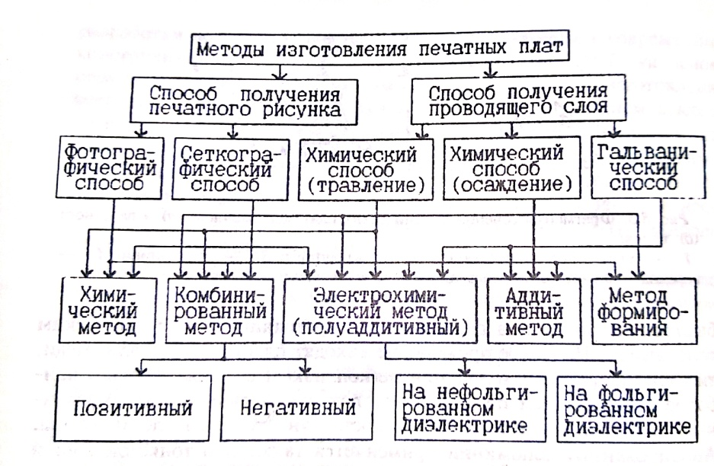Рисунок 2.1 – Классификация методов изготовления ПП

В субстрактивных методах (основных) в качестве основания для печатных плат используются фольгированные диэлектрики, на которых проводящий рисунок формируется путем химического удаления фольги с непроводящих участков.

Аддитивные методы основаны на избирательном осаждении токопроводящего покрытия на диэлектрическое основание. По сравнению с субстрактивными они обладают следующими преимуществами:

повышают плотность печатного монтажа (ширина проводников и пробельных участков составляет 0,13–0,15 мм и менее);

устраняют подтравливание элементов печатного монтажа;

уменьшают длительность производственного процесса;

повышают экономичность.

Несмотря на описанные преимущества, применение аддитивных методов в массовом производстве ограничено низкой скоростью процесса химической металлизации, интенсивным воздействием электролитов на диэлектрик, трудностью получения металлических покрытий с высокой адгезией к основанию.

Дополнительная химико-гальваническая металлизация монтажных отверстий привела к созданию комбинированных методов изготовления печатных плат. Эта группа методов занимает доминирующее положение, так как для их реализации разработаны высококачественные материалы с уменьшенной толщиной фольги и автоматизированные линии производства.

Применяются три разновидности субтрактивной технологии.

Первый вариант на рисунке 2.2 – негативный процесс с использованием сухого пленочного фоторезиста. Процесс достаточно простой, применяется при изготовлении ОПП и ДПП. Металлизация внутренних стенок отверстий не выполняется. Заготовка – фольгированный диэлектрик. Методами фотолитографии с помощью сухого пленочного фоторезиста на поверхности фольги формируется защитная маска, представляющая собой изображение (рисунок) проводников. Затем открытые участки медной фольги подвергаются травлению, после чего фоторезист удаляется.

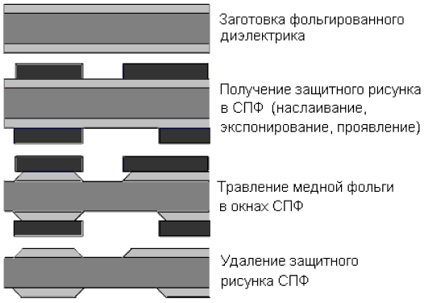

Рисунок 2.2 ‒ Негативный метод

Второй вариант на рисунке 2.3 – позитивный процесс. Создается проводящий рисунок двухсторонних слоев с межслойнымиметаллизированными переходами (отверстиями). Сухой пленочный фоторезист (СПФ) наслаивается на заготовки фольгированного диэлектрика, прошедшие операции сверления отверстий и предварительной (5–7 мкм) металлизации медью стенок отверстий и всей поверхности фольги. В процессе фотолитографии фоторезиста защитный рельеф получают на местах поверхности металлизированной фольги, подлежащей последующему удалению травлением. На участки, не защищенные фоторезистом, последовательно осаждаются медь и металлорезист (сплав SnPb), в том числе и на поверхность стенок отверстий. После удаления маски фоторезиста незащищенные (более тонкие) слои меди вытравливаются. Процесс более сложный, однако, с его помощью удается получить металлизированные 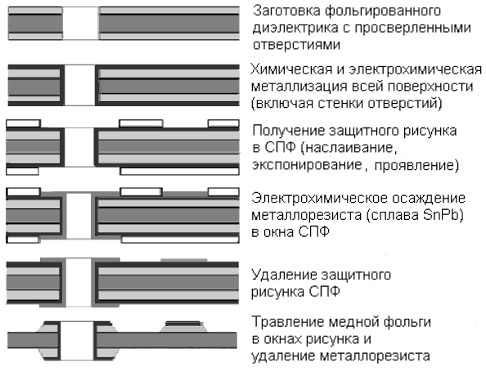стенки отверстий.

Рисунок 2.3 – Позитивный метод

Третий вариант – так называемый тентинг-процесс. Как и в позитивном процессе, берется заготовка в виде фольгированного диэлектрика, формируются отверстия, проводится предварительная металлизация всей платы, включая внутренние стенки отверстий. Затем наносится СФП, который формирует маску во время фотолитографии в виде рисунка печатных проводников и образует завески – тенты над металлизированными отверстиями, защищая их во время последующей операции травления свободных участков медной фольги. В этом процессе используются свойства пленочного фоторезиста наслаиваться на сверленые подложки без попадания в отверстия и образовывать защитные слои над металлизированными отверстиями. Применение тентинг-метода требует обеспечение гарантированного запечатывания отверстий фоторезистом. Кроме того, качество поверхности металла вокруг отверстий должно быть очень хорошим, без заусениц.

Для изготовления двусторонних печатных существуют следующие основные методы: комбинированный позитивный метод, полуаддитивный метод с дифференциальным травлением и тентинг.

Комбинированный позитивный метод ‒ позволяет воспроизводить более тонкие проводники за счет меньшей толщины вытравливаемого металла. Толщина используемых в этом методе фоторезистов определяется лишь тем, что толщина рельефа должна быть больше толщины наращиваемой в этом рельефе металлизации (проводников). Процесс изготовления этим методом изображен на рисунке 2.4.

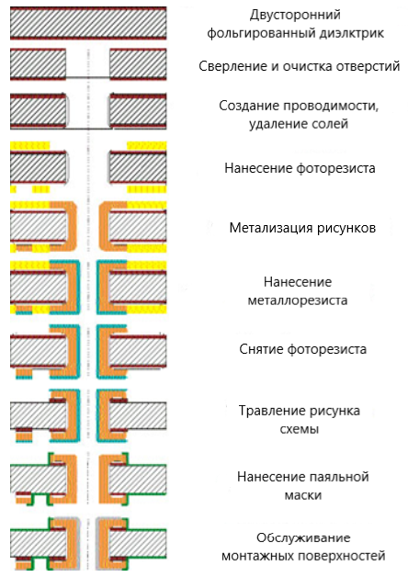

Рисунок 2.4 ‒ Схема комбинированного позитивного метода

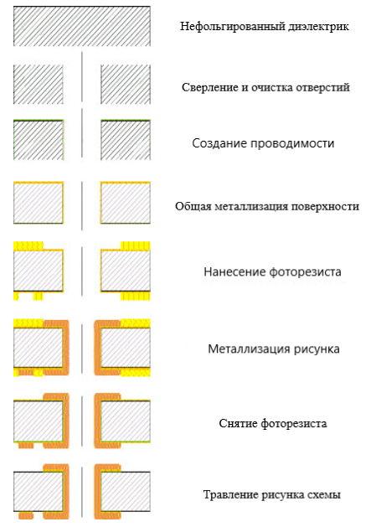

Рисунок 2.5 ‒ Схема полуаддитивного метода

Полуаддитивный метод с дифференциальным травлением ‒ позволяет воспроизводить еще более тонкие проводники, чем вышеуказанные методы. На нефольгированный диэлектрик осаждают минимальный слой меди, чтобы обеспечить возможность дальнейшей металлизации проводников и отверстий. И так как вытравливается только этот минимальный слой (около 3 мкм), то величина подтравов минимальна (до 2 мкм), что позволяет воспроизводить проводники малой ширины. Данный процесс изображен на рисунке 2.5.

Тентинг-метод ‒ самый дешевый и быстрый процесс изготовления печатных плат, при котором помимо металлизации отверстий происходит металлизация всей поверхности. Для тентинг-метода необходимо использовать толстопленочные фоторезисты (50 мкм), чтобы после проявления они смогли выдержать напор струй травящих растворов. Процесс изготовления данным методом представлен на рисунке 2.6.

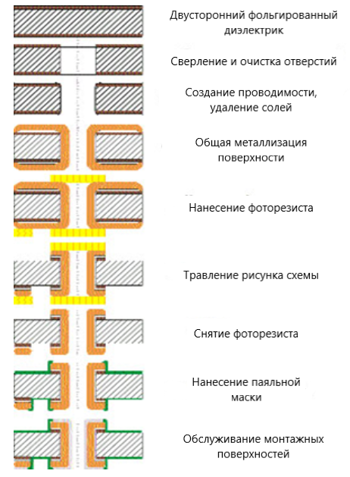

Рисунок 2.6 ‒ Схема тентинг метода

Исходя из того, что отсутствует необходимость изготавливать более тонкие и менее широкие проводники, чем соответствующие выбранному третьему классу точности, и следует максимально снизить себестоимость и сложность изготовления, в качестве метода изготовления выбран тентинг метод. К его основным достоинствам и преимуществам относится:

наименьшая продолжительность технологического цикла;

постоянная величина тока, определяемая площадью металлизации;

не используют щелочные медно-хлоридные травильные растворы, содержащие аммонийные соединения, затрудняющие обработку сточных вод;

улучшенные экологические показатели производства;

экономичность процесса.

Основное влияние на разрешающую способность и точность изготавливаемых ПП оказывает способ формирования рисунка печатного монтажа. Выбор способа определяется также конструкцией платы, производительностью оборудования и экономичностью процесса. Из всего множества на практике применяются только три способа получения рисунка платы: офсетная печать, сеткография и фотопечать.

Метод офсетной печати состоит в изготовлении печатной формы, на поверхности которой формируется рисунок слоя. Форма закатывается валиком трафаретной краской, а затем офсетный цилиндр переносит краску с формы на подготовленную поверхность основания ПП. Метод применим в условиях массового и крупносерийного производства с минимальной шириной проводников и зазоров между ними 0,3–0,5 мм (платы 1 и 2 классов плотности монтажа) и с точностью воспроизведения изображения ±0,2 мм. Его недостатками являются высокая стоимость оборудования, необходимость использования квалифицированного обслуживающего персонала и трудность изменения рисунка платы.

Сеткографический метод основан на нанесении специальной краски на плату путем продавливания ее резиновой лопаткой (ракелем) через сетчатый трафарет, на котором необходимый рисунок образован ячейками сетки, открытыми для продавливания. Метод обеспечивает высокую производительность и экономичен в условиях массового производства. Точность и плотность монтажа аналогичны предыдущему методу.

Самой высокой точностью (±0,05 мм) и плотностью монтажа, соответствующими 3–5 классу (ширина проводников и зазоров между ними 0,1–0,25 мм), характеризуется метод фотопечати. Он состоит в контактном копировании рисунка печатного монтажа с фотошаблона на основание, покрытое светочувствительным слоем (фоторезистом).

Выбор марки материала для соответствующих деталей необходимо производить так, чтобы технические параметры этого материала были согласованы с требованиями, предъявляемыми к разрабатываемой конструкции.

Для проектируемого устройства необходим выбор материала, из которого будет изготовлена печатная плата. Для наиболее рационального выбора с точки зрения надежности, стоимости и иных критериев следует изучить весь спектр предоставляемых производителями материалов учитывая все их достоинства и недостатки.

Согласно требованиям ОСТ4.Г0.010.011 при разработке изделий ЭС, рассчитанных на массовое и серийное производство, рекомендуются комбинированный и химический методы изготовления печатных плат. При этом применяют фольгированные диэлектрики.

Одним из наиболее распространённых материалов является гетинакс — электроизоляционный слоистый прессованный материал, имеющий бумажную основу, пропитанную фенольной или эпоксидной смолой. Материал обладает низкой механической прочностью, легко обрабатывается и имеет относительно низкую стоимость. Широко используется для изготовления плат в низковольтной бытовой аппаратуре, в разогретом состоянии допускает штамповку. Температура воспламенения гетинакса составляет 285 °С. В соответствии с ГОСТ 10316-78 гетинакс без дополнительной влагозащиты предназначен для изготовления печатных плат, на которые в процессе работы может воздействовать окружающая среда, характеризующаяся относительной влажностью воздуха 45-75% при температуре 15-35 °С.

Другим наиболее распространённым в применении для изготовления печатных плат материалом является стеклотекстолит, имеющий структуру слоеного пластика, волокна которого чередуются с полимерным связующим веществом, а также является экологически чистый материал, обладающим высокими диэлектрическими и механическими свойствами, тепло- и влагостойкостью, долговечностью.

Зачастую для односторонних печатных плат используется фольгированный стеклотекстолит, получаемый прессованием и пропитыванием эпоксидной смолой слоёв стеклоткани. Этот материал имеет хорошие диэлектрические свойства и малый вес, обладает высокой прочностью и термостойкостью – от 140 до 180 °С, высоким удельным сопротивлением и малым тангенсом угла потерь. Также фольгированный стеклотекстолит имеет температуру воспламенения от 450 до 500°С

Если приводить в сравнение гетинакс и стеклотекстолит, то по электроизоляционным свойствам гетинакс уступает стеклотекстолиту. Тангенс угла диэлектрических потерь у гетинакса 0.06, у стеклотекстолита 0.03. Гетинакс также уступает и по механической прочности и жесткости, что приводит к увеличению требуемой толщины платы. Гетинакс более подвержен воздействиям химических реактивов при химическом методе изготовления печатной платы. Это еще больше ухудшает его диэлектрические свойства. Прочность сцепления проводящего покрытия с гетинаксовым основанием невысокая и резко падает при повышении температуры. Это затрудняет производство плат высоких классов точности на гетинаксовом основании, а также практически исключает возможность замены элементов из-за отслаивания контактных площадок.

С учетом условий и особенностей эксплуатации проектируемого изделия выбирается материал печатной платы. Из распространённых материалов, обладающими всеми необходимыми свойствами, с учетом стоимости и затруднений в поставке был выбран фольгированный стеклотекстолит FR-4.

На ряду с материалом печатной платы также необходим выбор паяльной пасты, используемой для поверхностного монтаж, а также флюса и припоя для выводного монтажа, выбора покрытия печатных проводников паяльной маской, финишного покрытия контактных площадок, маркировки маркировочной краской

Для проектируемого устройства используется бесконтактная бессвинцовая паяльная паста KOKI E150DN с температурой плавления 220 °С и содержанием флюса класса ROL0. Такое бесконтактное нанесение позволяет производить повторную пайку одного конкретного места. Количество паяльной пасты регулируется в зависимости от размера компонентов, тем самым обеспечивая высокую надежность соединения пайкой.  
 Для пайки в выводы используется бессвинцовый припой Castin, обеспечивающий хорошее качество пайки волной и имеющий температуру плавления 220 °С.   
 Так же при пайке в выводы необходимо применения флюса. Поскольку используется бессвинцовая пайка данный материал следует выбирать очень тщательно, опираясь на совместимость с выбранными ранее материалами, в том числе для улучшения текучести, так как бессвинцовые припои имеют меньшую смачиваемость, чем эвтектические оловянно-свинцовые. Одним из таких флюсов является Indium TACFlux 007, выбранный для проектируемого устройства. Максимальная рабочая температура данного флюса составляет 310 °С и после использования данного материала плата не нуждается в отмывке, что является весомым критерием в пользу этого флюса. Флюс-гель выполняет три основные функции. Первая – эффективная передача тепловой энергии при пайке для быстрого и равномерного прогрева выводов. Вторая – удаление оксидной пленки и обеспечение хорошей смачиваемости на бессвинцовых покрытиях. Третья – защита спаиваемых поверхностей от повторного окисления при воздействии высоких температур пайки.

Для покрытия печатных проводников была использована паяльной маска SUR-900G. Обладает 100% содержанием твёрдых веществ в силу чего отсутствует запекание на сетке, толщина слоя сухой плёнки практически не отличается от толщины слоя влажной пленки. Высокая производительность из-за быстрой отверждаемости, при этом отсутствие охрупчения при многократных отверждениях. Хорошее воздушное выравнивание и стойкость к воздействию расплавленного припоя. Эта маска ультрафиолетового отверждения обеспечивает покрытия с очень хорошей адгезией и высокой термоустойчивостью.

Для финишного покрытия контактных площадок был использован PLASTIK-71. PLASTIK-71 изготовлен на основе акриловой смолы, идеально удовлетворяет требованиям микроэлектроники. Лак содержит флуоресцирующую добавку для контроля равномерности нанесения пленки лака на поверхность печатной платы. Контроль осуществляется освещением платы ультрафиолетовыми лампами. PLASTIK-71 образует блестящую и гибкую защитную пленку, которая устойчива к кислоте, соли, плесени, коррозионным испарениям, термическим воздействиям, механическим повреждениям, щелочи, спирту, влаге и агрессивной окружающей среде. Сохраняет эффективность в широком температурном диапазоне: от –70 до +1500С. PLASTIK-71 имеет превосходную адгезию к металлам, пластикам, древесине, картону, стеклу и т.д. Не течет и позволяет осуществлять пайку сквозь слой лака. Предотвращает утечки тока, коронарные эффекты, короткие замыкания и электрические разряды. Предохраняет от коррозии узлы, эксплуатирующиюся в не самых благоприятных атмосферных условиях.

Для маркировки позиционных обозначений элементов и знаков ДП.7К329103.501 и ДП.7К329103.701 была выбрана белая маркировочная краска МЛ-283.

Таким образом, я выбирал материалы и покрытия, руководствуясь всеми особенностями моего устройства и экономическими затратами.

**2.4 Компоновочный расчет**

Компоновка – это процесс, при котором находят оптимальное размещение навесных элементов и ИМС на печатной плате. Требования компоновки: обеспечить оптимальную плотность расположения компонентов; -исключить заметные паразитные электрические взаимосвязи, влияющие на технические характеристики изделия. Компоновку можно выполнять вручную или с использованием САПР.

В зависимости от уровня компоновки выбирается вариант компоновочного расчета. При использовании функционально-модульного метода конструирования при компоновке объемных устройств можно использовать номографическую компоновку.

В случае, если компонент имеет отличную от прямоугольника форму его необходимо вписать в прямоугольник и проводить расчеты использую параметры получившейся фигуры. В проводимом расчете параметры длинны и ширины корпуса таких элементов как керамические и электролитический конденсаторы, транзисторы, микроконтроллер были приведены согласно

При использовании компоновки более низких уровней (элементы на печатной плате) площадь печатной платы рассчитывается по формуле 2.1:

(2.1)

где – площадь вспомогательных участков, ;

– коэффициент дезинтеграции;

– установочная площадь i-го элемента, ;

n – количество элементов, шт.

является площадью, которая отводится под установку разъёмов, элементов крепления, ручек и зону контрольных гнезд. Рассчитывается по

формуле 2.2:

= 4( ), (2.2)

где – площадь крепёжного отверстия, ;

– площадь участков, не предназначенных для монтажа, .

принимается равным числу в диапазоне 2…3.

Для определения установочной площади элемент заменяют эквивалентной фигурой (прямоугольником), в который может быть вписан элемент вместе с устройствами крепления и монтажа.

Минимальный установочный размер (*l*y) в миллиметрах для элемента, изображенного на рисунке 3.19, следует рассчитывать по формуле 2.3.

*l*y = *L* +2*l*0 + 2*R* + *d*, (2.3)

где *L* – максимальная длина корпуса, мм;

*l*0 – минимальный размер до места изгиба вывода, мм;

*R* – радиус изгиба вывода;

*d* – номинальный диаметр вывода элемента.

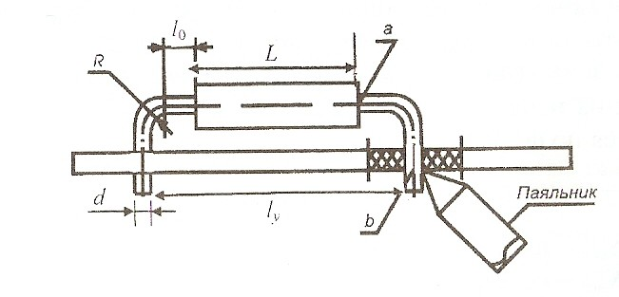

Рисунок 2.2 - Размер минимальный установочный ЭРЭ на ПП

Результаты вычислений установочных размеров корпусов элементов оформляются в виде таблицы 2.1, с помощью которой определяются установочные и общие площади.

Таблица 2.1 Установочная площадь элементов

|  |  |  |  |  |
| --- | --- | --- | --- | --- |
| Элемент с вариантом его установки и формовки выводов | Количество элементов в группе , шт | Длина корпуса , мм | Ширина корпуса , мм | Установочная площадь элементов , мм2 |
| *1* | *2* | *3* | *4* | *5* |
| Микроконтроллер PIC16F628A | 1 | 10,1 | 10,5 | 106,05 |
| Транзистор 2SC2712 | 3 | 2,9 | 2,5 | 21,75 |
| Транзистор 2SA1162 | 1 | 2,9 | 2,5 | 7,25 |
| Кварцевый резонатор ST3215SB32768B0HPWBB | 1 | 3,2 | 1,5 | 4,8 |
| Светодиод ИПД156 | 1 | 3,2 | 2,7 | 8,64 |
| Оптопара PC 817 | 1 | 10 | 4,58 | 45,8 |

*Продолжение таблицы 2.1*

|  |  |  |  |  |  |  |  |
| --- | --- | --- | --- | --- | --- | --- | --- |
| *1* | *2* | | *3* | | *4* | | *5* |
| Резистор SMD 0805 | 15 | | 2 | | 1,25 | | 37,5 |
| Конденсатор SMD 0805 | 4 | | 2 | | 1,25 | | 10 |
| Конденсатор электролитический ECAP SMD 6,3х5,8мм | 2 | | 6,3 | | 5,8 | | 73,08 |
| Стабилитрон MMSZ5231B-7-F | 1 | | 3,86 | | 1,7 | | 6,56 |
| Диод 1N4148WX-TP | 1 | | 2,7 | | 1,35 | | 3,64 |
| Диод HS1J | 4 | | 5,2 | | 2,65 | | 55,12 |
| Линейный регулятор lm7805  390.00.0000.00.01 | 1 | | 10,7 | | 4,8 | | 51,36 |
| Реле TRKM(78F)-12VDC-H  400.00.0000.00.01 | 2 | 15,7 | | 12,3 | | 386,22 | |
| Кнопка тактовая ПКН 159-3 | 1 | 16,8 | | 5 | | 84 | |
|  |  |  | |  | | 894,52 | |
| Клеммник разъёмный 15EDGK-3.5-02P-14-00AH 2 вывода | 2 | 5,91 | | 7 | | 82,74(к Sвсп) | |
| Клеммник разъёмный 15EDGK-3.5-03P-14-00AH 3 вывода | 1 | 8,41 | | 7 | | 58,87(к Sвсп) | |
| Клеммник разъёмный 15EDGK-3.5-05P-14-00AH 5 выводов | 1 | 11,91 | | 7 | | 83,37(к Sвсп) | |
|  |  |  | |  | | 224,98 | |

Площадь вспомогательных участков, отводимых под крепежные отверстия (100 ) и вспомогательные элементы, разъемы:

Sвсп = 100+ 224,98= 324,98 .

Коэффициент дезинтеграции для данного устройства равен 3.

Площадь печатной платы рассчитывается в соответствии с формулой (2.1):

По ГОСТ 10317-79 подбираем размер ПП в форме прямоугольника, кратную 2.5 мм. Длина 75,5 мм, ширина 40 мм. Площадь 3010 . Исходя из этого устройство может быть с легкостью закреплено на руке монтажника, что значительно упрощает работу.

**2.5 Расчет надежности**

В данной работе количественные показатели надежности проектируемого устройства рассчитываются ориентировочным расчетом надежности. Исходными данными при ориентировочном расчете надежности являются: схема электрическая принципиальная, элементная база, условия эксплуатации, заданные техническим заданием.

Ориентировочный расчет надежности выполняют для периода нормальной эксплуатации устройства. Период нормальной эксплуатации устройства – время, когда общая интенсивность отказов устройства примерно постоянна во времени. В этом случае для определения интенсивности отказов рассчитываются значения интенсивности отказов элементов.

На основе анализа схемы электрической принципиальной, формируются группы с одинаковыми интенсивностями отказа и указывается количество элементов в группе.

Выбираем базовые интенсивности отказов групп элементов и компонентов

Таблица 2.2 - Интенсивности отказов элементов

|  |  |  |  |
| --- | --- | --- | --- |
| Группа элементов | Количество элементов в группе ni, шт. | Среднегрупповое значение интенсивности отказов элементов  i-й группы | Суммарное значение интенсивности отказов элементов i-й группы |
| *1* | *2* | *3* | *4* |
| Микроконтроллер PIC16F628A | 1 | 0,023 | 0,023 |
| Транзистор 2SC2712 | 3 | 0,065 | 0,195 |
| Транзистор 2SA1162 | 1 | 0,065 | 0,065 |
| Кварцевый резонатор ST3215SB32768B0HPWBB | 1 | 0,026 | 0,026 |
| Светодиод ИПД156 | 1 | 0,034 | 0,034 |
| Оптопара PC 817 | 5 | 0,051 | 0,255 |
| Резистор SMD 0805 | 2 | 0,034 | 0,068 |
| Конденсатор SMD 0805 | 8 | 0,022 | 0,176 |
| Конденсатор электролитический ECAP SMD 6,3х5,8мм | 5 | 0,173 | 0,865 |
| Стабилитрон MMSZ5231B-7-F | 1 | 0,0041 | 0,0041 |
| Диод 1N4148WX-TP | 1 | 0,162 | 0,162 |
| Диод HS1J | 4 | 0,162 | 0,648 |

Продолжение таблицы 2.2

|  |  |  |  |
| --- | --- | --- | --- |
| *1* | *2* | *3* | *4* |
| Линейный регулятор lm7805  390.00.0000.00.01 | 1 | 0,0072 | 0,0072 |
| Реле TRKM(78F)-12VDC-H  400.00.0000.00.01 | 2 | 0,03 | 0,06 |
| Кнопка тактовая ПКН 159-3 | 1 | 0,16 | 0,16 |
| Клеммник разъёмный 15EDGK-3.5P-14-00AH | 3 | 0,041 | 0,123 |
| Пайка | 137 | 0,000017 | 0,002329 |
| Печатная плата | 1 | 0,40 | 0,40 |
| ∑ | | |  |

Определяется суммарная интенсивность отказов элементов, учитывая обобщённый эксплуатационный коэффициент для наземных стационарных устройств Kэ = 2,5, по формуле (3.1):

(3.1)

где – обобщённый эксплуатационный коэффициент, выбираемый в зависимости от вида ЭВС или условий его эксплуатации.

Определяется наработка на отказ по формуле (3.2):

(3.2)

где суммарная интенсивность отказов элементов.

Определяем вероятность безотказной работы за заданное время по формуле (3.3):

(3.3)

где суммарная интенсивность отказов элементов.

.

Рассчитанная вероятность безотказной работы равна 0,92, заданная вероятность безотказной работы равна , соответственно требование будет выполнятся, мер по повышению надежности производить не требуется.

По полученным данным строится график отражения надёжности в логарифмическом масштабе, который представлен на рисунке 1.1.

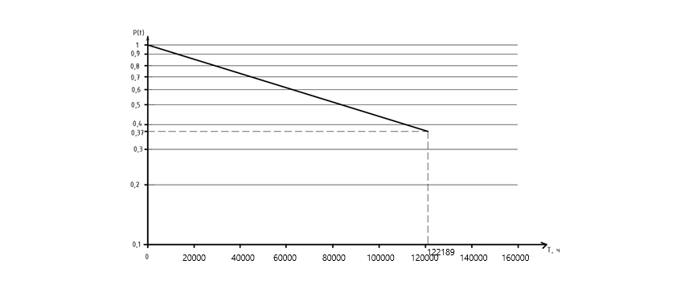

Рисунок 1.1 ‒ График зависимости надёжности P=f(t) в логарифмическом масштабе

Руководитель дипломного проекта Косарева А.А.

**3 Технико-экономическое обоснование разработки системы автозапуска бензинового двигателя**

**3.1 Технико-экономическая характеристика работы системы автозапуска бензинового двигателя**

Разрабатываемое устройство должно быть не только технически совершенным, но и экономически выгодным. Любой проект требует тщательного изучения с научно-технической, экономической, коммерческой и социальной точек зрения. Задачи модернизации техники, в том числе и разработанной в дипломных проектах, напрямую связываются с потребностями рынка, то есть определяются: продукция, которую следует проектировать; потребители, конкуренты.

Экономические расчеты в дипломном проекте производились с целью обоснования вложенного капитала в новую технологию, конструкцию и ремонт изделия.

В данном проекте представлен полный список затрат на покупку на сырье, основные материалы и компоненты, предназначенные для создания одной единицы продукции, а также затраты на материалы и комплектующие для его разработки. Также произведен расчет себестоимости и отпускной цены единицы продукции, а также отпускной цены разработки.

С появлением автозапуска двигателя жизнь автомобилистов стала намного комфортнее. Теперь это высокотехнологичное изобретение избавляет автовладельца от каждодневного прогрева двигателя и салона в зимний период. Зимой нам периодически приходится очищать стекла от снега, или отскребать лед. Заметьте, на прогретой машине, снег со стекол сползает сам, а лед уже не нужно скоблить, достаточно включить дворники и льда как не бывало.

И уже нет необходимости тратить несколько минут, перед поездкой, изо дня в день, по несколько раз. При ежедневной эксплуатации мы тратим, примерно три минуты утром, перед поездкой на работу и пару вечером, перед поездкой домой; итого:

1. пять минут в день,
2. около двух часов в месяц,
3. около суток в год (!) мы ждем, пока двигатель прогреется и в салоне автомобиля станет комфортно.

Важно отметить, что функция [а](https://www.avto-zapusk.ru/catalog42.html)втозапуска полезна не только зимой, но и летом. В жару, перед тем как покинуть авто, можно оставить включенной систему климат-контроля или включенный кондиционер, установив нужную вам температуру, или подогрев сидений, зимой, и поставить сигнализацию в режим “охрана”. За несколько минут перед поездкой, заблаговременно дистанционно подать сигнализации команду на запуск двигателя.  
Пока вы завершаете, например,  утреннюю трапезу, двигатель греется, система климат-контроль работает. Через несколько минут вы садитесь в машину, двигатель прогрет, климат в норме, летом - не жарко, зимой - не холодно и можно сразу в путь.

При установке сигнализации с автозапуском учитывается наличие штатного иммобилайзера. Сегодня он есть практически в каждом автомобиле. Для обхода штатного иммобилайзера используют специальное устройство, которое называется “обходчик”. В “обходчик” кладется заранее изготовленный дубликат чипа иммобилайзера или штатный ключ автомобиля. Обходчик иммобилайзера имитирует наличие ключа в замке зажигания. Сигнализация нового поколения дает возможность осуществлять запуск по температуре двигателя. Это особо актуально для тех, кто живет в очень холодных районах страны, и где температура воздуха в зимний период нередко достигает -30 C. В этом случае, благодаря использованию таймера, двигатель можно запускать через определенные отрезки времени. Многие водители уже оценили по достоинству систему автозапуска и в первую очередь за то, что она элементарна в использовании. Здесь достаточно нажать кнопку брелка, и двигатель уже запущен. Несмотря на такую простоту, машина всегда под охраной.

В данном дипломном проекте предлагается система автозапуска на микроконтроллере PIC16F628A. Он выполнен на недорогой элементной базе, а также прост в эксплуатации.

Основные технические характеристики:

‒ скорость, км/ч 0…99;

‒ средняя скорость, км/ч 0…99;

‒ полный пробег, км 0…9999,9;

‒ затраченная электроэнергия, Вт·ч 0…99999;

‒ заряженность аккумуляторной батареи, % 0…100;

‒ напряжение аккумуляторной батареи, В 12…15;

‒ ток нагрузки, А 0…20;

‒ мощность нагрузки, Вт 0… 10465;

Поскольку, устройство является очень удобным для автолюбителей, это говорит о высоком спросе при реализации, что сделает спроектированное устройство конкурентоспособным. Ввиду простоты схемы и низкой стоимости требуемых для неё компонентов производство автозапуска является менее затратным, чем у остальных конкурентов.

Для расчётов использовались следующие данные:

программа выпуска изделий (NВ), шт………………………………10000;

стоимость покупных комплектующих изделий и полуфабрикатов [табл. 2.3], руб………………………………………………………………………….49,43;

стоимость сырья и основных материалов [табл. 2.4], руб……………1,83;

Все расчёты по проектируемому изделию производились на основе схемы электрической принципиальной.

Для определения стоимости комплектующих элементов, входящих в устройство, был использован перечень в соответствии со схемой. Знание конструкции было необходимо для определения количества операций, за которое принимается количество паек на печатной плате. Также эта информация использовалась при расчёте затрат на сырьё и материалы и трудоёмкости изготовления устройства.

В статью «Покупные комплектующие изделия, полуфабрикаты» включены затраты на приобретение в порядке производственной кооперации готовых покупных комплектующих изделий и полуфабрикатов, используемых на комплектование продукции данного предприятия.

Затраты на покупные комплектующие изделия и полуфабрикаты (Рм) рассчитываются по формуле (3.6):

, (2.6)

где КТР – коэффициент, учитывающий транспортно-заготовительные расходы;

m – номенклатура применяемых комплектующих изделий или полуфабрикатов;

Дkj – количество покупных комплектующих изделий или полуфабрикатов j-го вида на единицу продукции, шт.;

Цj – отпускная цена j-го вида покупных комплектующих изделий или полуфабрикатов, руб.

Приведенные ниже таблицы 2.3, 2.4 заполняют по данным изделия (блока), разработанного в курсовой работе.

Так как в радиоэлектронной промышленности номенклатура применяемых комплектующих изделий и полуфабрикатов обширна, то результаты расчётов по этой статье удобно приводить в табличной форме (таблица 3.3).

Таблица 3.3 – Расчёт затрат на покупные комплектующие изделия и полуфабрикаты (Рк)

|  |  |  |  |
| --- | --- | --- | --- |
| Наименование | Количество | Цена за единицу, руб | Сумма, руб. |
| Микроконтроллер PIC16F628A | 1 | 4,7 | 4,7 |
| Кварцевый резонатор ST3215SB32768B0HPWBB | 1 | 0,35 | 0,35 |
| Светодиод ИПД156 | 1 | 0,18 | 0,18 |
| Конденсатор керамический SMD-0805 | 4 | 0,04 | 0,16 |
| Электролитический конденсатор ECAP SMD | 2 | 0,13 | 0,26 |
| Оптопара PC 817 | 5 | 1,24 | 6,20 |
| Стабилитрон MMSZ5231B-7-F | 1 | 0,07 | 0,07 |
| Диод 1N4148WX-TP | 1 | 0,09 | 0,09 |
| Диод HS1J | 4 | 0,09 | 0,36 |
| Линейный регулятор lm7805 | 1 | 0,73 | 0,73 |
| Биполярный транзистор 2SC2712 | 3 | 0,52 | 1,56 |
| Биполярный транзистор 2SA1162 | 1 | 0,38 | 0,38 |
| Резистор постоянный SMD -0805 | 15 | 0,02 | 0,3 |
| Реле TRKM(78F)-12VDC-H | 2 | 1,00 | 2,00 |
| Кнопка тактовая ПКН 159-3 | 1 | 0,05 | 0,05 |
| Клеммник разъёмный 15EDGK-3.5-02P-14-00AH 2 вывода | 2 | 0,65 | 1,30 |
| Клеммник разъёмный 15EDGK-3.5-03P-14-00AH 3 вывода | 1 | 0,86 | 0,86 |
| Клеммник разъёмный 15EDGK-3.5-05P-14-00AH 5 выводов | 1 | 1,32 | 1,32 |
| Итого | ‒ | ‒ | 20,87 |
| Транспортно-заготовительные расходы, 5% от Ск1 | ‒ | ‒ | 1,04 |
| Всего (Ск1+ТЗ) | ‒ | ‒ | 21,91 |

В статью «Сырьё и материалы» включены затраты на сырьё и основные материалы, которые входят в состав вырабатываемой продукции, или являются необходимыми компонентами, а также вспомогательные материалы. Стоимость основных и вспомогательных материалов для технологических целей включаются в себестоимость изделий. К транспортно-заготовительным относятся расходы предприятия, связанные с доставкой (включая погрузочно-разгрузочные работы) материальных ресурсов на склады предприятия, затраты на приемку и складирование, стоимость услуг товарных бирж, включая брокерские услуги, таможенные сборы, естественную убыль груза в пути в пределах норм, расходы предприятия на оплату тары и упаковки сверх оптовой цены материальных ресурсов, поступающих с этой тарой, и другие расходы.

Затраты на сырьё и материалы (См) рассчитываются по формуле (2.7):

, (2.7)

где i = 1, …, n – количество видов материала;

Нmi – норма расхода материала i-го вида на одно изделие;

Ymi – оптовая цена единицы i-го вида материала, руб.;

КТР – коэффициент, учитывающий транспортно-заготовительные расходы приобретённых материалов (принят 5 % от стоимости материалов).

Таблица 3.4 – Расчёт затрат на сырьё и основные материалы

|  |  |  |  |  |
| --- | --- | --- | --- | --- |
| Наименование материала | Единица измерения | Норма расхода на изделие | Цена за единицу, руб | Сумма, руб |
| Стеклотекстолит односторонний  FR-4 | кг | 0,012 кг | 45,16 | 0,54 |
| Припой ПОС-61 | кг | 0,041 кг | 13,04 | 0,53 |
| Флюс ГГ-1 | л | 0,010 л | 10,70 | 0,10 |
| Спирт этиловый технический | л | 0,010 л | 1,80 | 0,01 |
| Лак PLASTIK-71 | л | 0,020 л | 11,50 | 0,23 |

Продолжение таблицы 3.2

|  |  |  |  |  |
| --- | --- | --- | --- | --- |
| *1* | *2* | *3* | *4* | *5* |
| Краска маркировочная  МЛ-5257 | кг | 0,015 кг | 20,47 | 0,31 |
| Итого | ‒ | ‒ | ‒ | 1,72 |
| Транспортно-заготовительные расходы, 5% от См1 | – | – | – | 0,08 |
| Всего (См1+ТЗ) | ‒ | ‒ | ‒ | 1,80 |

В соответствии с технологическим процессом при изготовлении данного устройства необходимо провести 137 (из них 122 для SMD элементов) операций (паек) на печатной плате. Этой цифры придерживались при определении затрат на сырье и материалы, что представлено в таблице 2.4, и при расчете трудоемкости изделия по операциям, занесенном в таблицу 2.5.

Трудоёмкость монтажных работ в нормо-часах определена по формуле (2.8):

(нормо-ч.), (2.8)

где n– количество операций, шт.

Трудоёмкость заготовительных работ в нормо-часах определена по формуле (2.9):

(нормо-ч.). (2.9)

Трудоёмкость обрабатывающих работ в нормо-часах определена по формуле (2.10):

(нормо-ч.). (2.11)

Трудоёмкость сборочных работ в нормо-часах определена по формуле (2.12):

(нормо-ч.). (2.12)

Трудоёмкость регулировочных работ в нормо-часах определена по формуле (2.13):

(нормо-ч.). (2.13)

Расчет основной заработной платы производственных рабочих (Рз) производится по формуле (2.14):

(руб.), (2.14)

где n – количество технологических операций при производстве изделия;

tштi – трудоемкость выполнения операции i-го разряда, норма-ч;

Тri – часовая базовая ставка *i*-го разряда, руб.

Расчет часовой базовой ставки, соответствующей i-му разряду работ, осуществляется по формуле (2.15):

Tri = Tri KTi, (2.15)



где Tri – часовая базовая ставка первого разряда, которая определяется делением месячной заработной платы первого разряда (на количество часов работы в месяц (168 часов), руб.;

KTi– тарифный коэффициент, соответствующий *i*-му разряду.

Таблица 2.5 – Расчет заработной платы основных производственных рабочих

|  |  |  |  |  |
| --- | --- | --- | --- | --- |
| Наименование операции | Разряд работ | Трудоемкость выполнения операции, нормо-ч | Часовая базовая ставка, руб. | Сумма, руб. |
| 1 Заготовительные | 4 | 0,15 | 3,02 | 0,45 |
| 2 Обрабатывающие | 4 | 0,12 | 3,02 | 0,36 |
| 3 Сборочные | 4 | 0,21 | 3,02 | 0,63 |
| 4 Монтажные | 4 | 0,30 | 3,02 | 0,90 |
| 5 Регулировка | 5 | 0,09 | 3,22 | 0,28 |
| Итого | | | | 2,62 |
| Дополнительная заработная плата (25 % от РЗ1) | | | | 0,65 |
| Премия (30 % от РЗ1) | | | | 0,78 |
| Всего | | | | 4,05 |

Результаты расчета себестоимости единицы продукции и отпускной цены целесообразно представить в таблице 2.6.

Таблица 2.6 – Расчет себестоимости и отпускной цены единицы продукции

|  |  |  |  |  |
| --- | --- | --- | --- | --- |
| Статья затрат | Условное обозначе-ние | Нормативное значение, % | Сумма, руб. | Методика расчета |
| *1* | *2* | *3* | *4* | *5* |
| 1 Сырье и материалы | Рм | ‒ | 1,80 | Таблица 2 |
| 2 Покупные комплектующие изделия и полуфабрикаты | Рк | ‒ | 21,91 | Таблица 1 |
| 3 Зарплата основных производственных рабочих | ЗП | ‒ | 4,05 | Таблица 3 |
| 4 Отчисления в фонд социальной защиты населения | Осз | 34 | 1,37 | Осз |
| 5 Отчисления на обязательное страхование от несчастных случаев на производстве в «Белгосстрах» | Обгс | 0,6 | 0,02 | Обгс |
| 6 Топливо и энергия на технологические цели | ТЭ | 150 | 6,07 | ТЭ = |
| 7 Расходы на подготовку и освоение производства | Pпo | 3 | 0,12 | Рпо = |
| 8 Расходы на содержание и эксплуатацию оборудования | Рсэ | 30 | 1,21 | Рсэ = |
| 9 Общепроизводственные расходы | Робп | 80 | 3,24 | Робп = |
| 10 Прочие производственные расходы | Пп**р** | 2 | 0,08 | Ппр = |
| 11 Производственная себестоимость | ПРС | ‒ | 39,87 | ПРС = ∑1 + … + 10 |
| 12 Коммерческие расходы | Рком | 1 | 0,39 | Рком= |
| 13 Полная себестоимость | ПС | ‒ | 40,26 | ПС *=* ПРС + Рком |
| 14 Плановая прибыль | Пр | 20 | 8,05 | Пр = ,  где Ре – уровень рентабельности |

Продолжение таблицы 2.6

|  |  |  |  |  |
| --- | --- | --- | --- | --- |
| *1* | *2* | *3* | *4* | *5* |
| 15 Отпускная цена | ОТЦ | ‒ | 48,31 | ОТЦ = ПС + Пр |
| 16 НДС | НДС | 20 | 9,66 | НДС = |
| 17 Отпускная цена с учетом НДС | Ц | ‒ | 57,97 | Ц = ОТЦ + НДС |

Абсолютную величину прибыли (ЧП), оставшуюся в распоряжении предприятия, определяют по формуле (2.16):

, (2.16)

где Пг – годовая сумма прибыли, определяемая по формуле (2.17), руб.;

N – объем продаж, шт.;

Нпр – налог на прибыль (18 %).

Пг = ПрN. (2.17)

Пг = 8,05·10000 = 80500 (руб.).

(руб.).

**2.5.3 Расчет стоимостной оценки предпроизводственных затрат**

Стоимостная оценка затрат производителя новой техники определяется с учетом состава затрат, необходимых для ее разработки и экспериментального изготовления.

Единовременные затраты в сфере производства включают предпроизводственные затраты (Кппз) и капитальные вложения в производственные фонды завода-изготовителя (Кпф). Эти затраты рассчитываются по формуле (2.18):

(2.18)

Предпроизводственные затраты определяются по формуле (2.19):

(2.19)

где SНИОКР – сметная стоимость, руб.;

Косв – затраты на освоение производства и доработку опытных образцов продукции, изготовление макетов и моделей, руб.

Разработка проектируемого устройства не требует каких-либо инвестиций в основные фонды предприятия. Это означает, что сумма единовременных затрат определяется только предпроизводственными затратами.

Смета затрат на проведение разработки конструкции рассчитана по статьям затрат в таблице 2.9.

К статье «Материальные затраты» относятся затраты на:

‒ материалы (сырье, основные и вспомогательные материалы, топливо, электроэнергию, воду, газ;

‒ покупные полуфабрикаты и комплектующие изделия, необходимые для выполнения конкретной темы (за вычетом возвратных отходов).

Затраты на материалы состоят из затрат на приобретение, доставку их на склад и так далее.

Для этого определено количество расходуемого материала, цена, величина транспортно-заготовительных расходов (58–80 %).

Данные для расчета затрат на материалы и комплектующие приведены в таблице 2.7.

Таблица 2.7 – Расчет затрат на материалы и комплектующие (МиК)

|  |  |  |  |  |
| --- | --- | --- | --- | --- |
| Наименование | Единица измерения | Количество | Цена, руб. | Сумма, руб. |
| *1* | *2* | *3* | *4* | *5* |
| USB-флешка | шт. | 1 | 7,80 | 7,80 |
| Бумага писчая | комплект | 3 | 2,50 | 7,50 |
| Бумага чертежная | лист | 30 | 0,45 | 13,50 |
| Карандаш | шт. | 10 | 0,10 | 1,00 |
| Ручка шариковая | шт. | 10 | 0,30 | 3,00 |
| Резинка стиральная | шт. | 2 | 0,23 | 0,46 |
| Энергозатраты | кВт∙ч | 1200 | 0,28 | 336 |
| Итого | | | | 369,26 |
| Транспортно-заготовительные расходы, 5% МиК1 | | | | 18,46 |
| Всего (МиК1+ТЗ) | | | | 387,72 |

Расходы на оплату труда равны сумме затрат на основную, дополнительную заработную плату (ЗП), зарплату прочих категорий работающих.

Расчет затрат на основную заработную плату приведен в таблице 2.8.

Таблица 2.8 – Расчет основной заработной платы

|  |  |  |  |  |
| --- | --- | --- | --- | --- |
| Исполнитель | Количество сотрудников | Количество чел./дн. | Средняя ЗП в день, руб. | Сумма основной ЗП за год, руб. |
| Научный сотрудник | 1 | 115 | 60,00 | 6900,00 |
| Инженер 1-ой категории | 1 | 40 | 45,00 | 1800,00 |
| Оператор ЭВМ | 1 | 58 | 37,00 | 2146,00 |
| Лаборант | 1 | 115 | 30,00 | 3450 |
| Итого | | | | 14296 |

К статье «Основная заработная плата» относится заработная плата всех работников, непосредственно занятых выполнением конкретной разработки. Заработная плата определяется на основе трудоемкости работ в чел.-днях и средней заработной платы в день.

К статье «Дополнительная заработная плата» относятся: оплата очередных и дополнительных отпусков, выплата вознаграждений за выслугу лет и другое.

Дополнительная заработная плата (ДЗП) принята в размере 20 % от основной заработной платы и рассчитана по формуле (2.20).

ДЗП = , (2.20)

где ОЗП – основная заработная плата, руб.;

Ндзп – процент дополнительной зарплаты.

Основная и дополнительная заработная плата прочих категорий работающих определена по формуле (2.21):

Зпк = (ОЗП + ДЗП)Кпр, (2.21)

где Кпр – коэффициент, учитывающий соотношение заработной платы прочих категорий работников и заработной платы разработчиков проекта (принят равным 1).

Расходы на оплату труда научно-производственного персонала рассчитаны по формуле (2.22):

ЗП = ОЗП + ДЗП + Зпк, (2.22)

Отчисление в фонд социальной защиты населения определены по формуле (6.23):

Осз = , (2.22)

где Нсз – процент отчислений в фонд социальной защиты населения.

Экспериментально-производственные расходы включают расходы на обработку информации на ЭВМ. Они зависят от объема работ в часах (Обч) и стоимости машинного часа работы ЭВМ (Смч). Рассчитаны по формуле (2.23):

Кэвм = ОбчСмч. (2.23)

Прочие расходы (Ппр) составляют 3 % от заработной платы (в том числе командировочные расходы) по формуле (2.24):

Ппр=. (2.24)

Полная себестоимостьразработки определена по формуле (2.25):

ПС = МиК + ЗП + Осз+ Кэвм + Ппр. (2.25)

Плановая прибыль найдена по формуле (2.26):

П = , (6.26)

где Ре – составляет 30 %.

Отпускная ценаопределена по формуле (2.27):

ОТЦ = ПС + П. (2.27)

Из таблицы 2.9 видно, что сметная стоимость составляет (ОТЦ) 88674,39 руб. Полный перечень затрат и отпускная цена изделия приведены в таблице 2.11.

Приняв сумму затрат на освоение производства и доработку опытных образцов (ЗО), равной 5 % от (ОТЦ), была получена величина предпроизводственных затрат (ППЗ) по формуле (6.29):

ППЗ = ОТЦ + ЗО. (2.28)

Таблица 2.9 – Смета затрат и отпускная цена разработки

|  |  |  |  |  |
| --- | --- | --- | --- | --- |
| Статья затрат | Условное обозначе-ние | Норма-тивное значение, % | Сумма, руб. | Методика  расчета |
| *1* | *2* | *3* | *4* | *5* |
| 1 Материальные затраты | МиК | ‒ | 387,72 | Таблица 2.7 |
| 2 Расходы на оплату труда научно-производственного персонала | ЗП | ‒ | 34310,4 | Формула 2.22 |
| 2.1 Основная заработная плата | ОЗП | ‒ | 14296 | Таблица 2.8 |
| 2.2 Дополнительная заработная плата | ДЗП | 20 | 2859,2 | Формула 2.20 |
| 2.3 Заработная плата прочих категорий работающих | Зпк | 100 | 17155,2 | Формула 2.21 |
| 3 Отчисления на социальные нужды | Осз | 34 | 11665,53 | Формула 2.22 |
| 4 Экспериментально-производственные расходы | Кэвм | ‒ | 160,00 | Формула 2.23 |
| 5 Прочие расходы | Ппр | 3 | 1029,31 | Формула 2.24 |
| 6. Полная себестоимость | ПС |  | 47552,96 | Формула 2.25 |
| 7 Плановая прибыль Ре – уровень рентабельности | П | 30 | 14265,88 | Формула 2.26 |
| 8 Отпускная цена | ОТЦ | ‒ | 61818,84 | Формула 2.27 |

Таким образом отпускная цена разработки составит 61818,84 рубля.

**2.5.4 Расчёт экономического эффекта**

Под экономической эффективностью разрабатываемого изделия понимают меру соотношения затрат и прибыли.

К основным показателям экономической эффективности относятся экономический эффект, коэффициент экономической эффективности капитальных вложений.

Экономический эффект – это результат внедрения какого-либо мероприятия, выраженного в стоимостной форме в виде экономии от его осуществления.

Расчёт экономического эффекта от разрабатываемого изделия целесообразно представить в виде таблицы 2.10.

Приняв сумму затрат на освоение производства и доработке опытных образцов (ЗО), равной 5% от ОТЦ, получили величину предпроизводственных затрат (ППЗ), которая рассчитана по формуле (2.29).

(руб.). (2.29)

(руб.).

Таблица 2.10 – Расчёт экономического эффекта автомата для контроля параметров водных растворов

|  |  |  |  |  |  |
| --- | --- | --- | --- | --- | --- |
| Показатель | Едини-ца изме-рения | Год | | | |
| 1 | 2 | 3 | 4 |
| *1* | *2* | *3* | *4* | *5* | *6* |
| Результат: | | | | | |
| 1 Прогнозируемые объем производства (N) | шт. | 10000 | 10000 | 10000 | 10000 |
| 2 Прогнозируемая цена (таблица 2.6) | руб. | 57,97 | 57,97 | 57,97 | 57,97 |
| 3 Себестоимость единицы продукции (таблица 2.6) | руб. | 40,26 | 40,26 | 40,26 | 40,26 |
| 4 Чистая прибыль от внедрения (формула 2.16) | руб. |  |  |  |  |
| 5 Чистая прибыль с учётом фактора времени (п. 4×п. 12) | руб. |  | 60729,2 | 56108,5 | 52147,9 |
| Затраты | | | | | |
| 6 Препроизводст-венные затраты (формула 2.29) | руб. |  |  |  |  |

Продолжение таблицы 2.10

|  |  |  |  |  |  |
| --- | --- | --- | --- | --- | --- |
| *1* | *2* | *3* | *4* | *5* | *6* |
| 7 Затраты на рекламу (составляет 3% от выручки) (п. 1× п. 2) | руб. | 17391 | 17391 | 17391 | 17391 |
| 8 Всего затрат  (п. 6 + п. 7) | руб. | 82300,78 | 17391 | 17391 | 17391 |
| 9 Затраты с учетом фактора времени  (п. 8× п.12) | руб. | 82300,78 | 15999,72 | 14782,35 | 13738,89 |
| Экономический эффект | | | | | |
| 10 Превышение результата над затратами чистого дисконтированного дохода (ЧДД)  (п.5–п.9) | руб. | -16290,78 | 44729,49 | 41326,15 | 38409,01 |
| 11 ЧДД с нарастающим итогом | руб. | -16290,78 | 28438,62 | 69764,77 | 108173,78 |
| 12 Коэффициент дисконтирования КП | ‒ | 1,00 | 0,92 | 0,85 | 0,79 |

По результатам расчёта экономического эффекта установлено, что производство данного изделия целесообразно, так как при реализации предприятие будет получать прибыль, превосходящую расходы, что делает реализацию данного устройства окупаемым.

**2.5.5 Вывод по экономическому разделу**

По результатам расчёта экономического эффекта установлено, что производство данного изделия целесообразно, так как при реализации предприятие будет получать прибыль, превосходящую расходы, что делает производство данного устройства окупаемым.

Себестоимость продукции составляет 40 рублей и 26 копеек, а цена устройства равна 57 рублей 97 копейки. Поэтому производство товара будет достаточно прибыльным для дальнейшего развития предприятия.

В процессе изготовления устройства предпроизводственные затраты составят рублей, затраты на рекламу за первый период составят 17391 рублей. Затраты с учётом фактора времени на первый период составляют 82300,78 рублей, а на четвёртый – 13738,89 рублей. Это означает, что со временем затраты на производство снижаются, что подтверждает экономическую эффективность. После расчётов с помощью таблицы экономического эффекта, было определена и доказана целесообразность производства, разрабатываемого устройства. Данное изделие целесообразно производить, так как при реализации основных показателей предприятие получит прибыль, сопоставимую расходам, и получит доход.

Таким образом производство система автозапуска бензинового двигателя окупится на второй отчётный период.

Руководитель по экономическому разделу Викторова А.А**.**

**Заключение**

В результате прохождения преддипломной практики в НПРУП «БелГИСС» были приобретены и улучшены уже имеющиеся профессиональные навыки, в области метрологии, стандартизации и сертификации, навыки наладки, настройки, регулировки и проверки оборудования, а также был получен опыт в использовании вычислительной техники в управлении технологическими процессами.

Под руководством специалиста было принято участие в разработке технической документации, в выполнении работы по сбору, обработке и накоплению исходных материалов, данных статистической отчетности, научно-технической информации, в выполнении технической работы по оформлению плановой и отчетной документации и в осуществлении графического оформления материалов.

В ходе практики были собраны сведения, характеризующие организацию, был проведен общий анализ деятельности БелГисс и ее организационной структуры и режиме работы. Также руководителем практики был проведен вводный инструктаж по ТБ.

На основании проведенной работы были выявлены сильные и слабые стороны организации, определены возможности и риски, приоритетные направления деятельности организации. Так же была изучена и описана деятельность одного из отделов БелГИСС – производственно-метрологического отдела ТО-30.В ходе практики выполнялось индивидуальное задание, которое заключалось в формировании исходных данных к конструкторско-технологическому проектированию печатного узла автомата для контроля параметров водных растворов.

Таким образом за время прохождения практики была выбрана и обоснована элементная база с помощью схемы электрической принципиальной, также разработанной в этот период. Предпочтение отдавалось импортным элементам и элементам поверхностного монтажа. В том числе был собран материал для таких разделов, как литературный обзор и охрана труда.

К концу практики были значительно расширены профессиональные навыки, необходимые технику-электронику. В ходе практики были применены теоретические знания, полученные за все время обучения в учреждении образования. По результатам прохождения технологической практики был проведен общий анализ работы на производстве и на основе собранной информации составлен отчет.

**Литература**

1. ГОСТ 2.702-75 ЕСКД. Правила выполнения электрических схем. – введ. 1997-07-01 ; с изм. – М. : ИПК Изд-во стандартов, 2000Логинов, М. Д.
2. Техническое обслуживание средств вычислительной техники / М. Д. Логинов, Т. А Логинова. – М. : БИНОМ : Лаборатория знаний, 2010;
3. Основы проектирования цифровых схем / Б. Уилкинсон. – М. : Вильямс, 2004;
4. ГОСТ 2.702-75 ЕСКД. Правила выполнения электрических схем. – введ. 1997-07-01 ; с изм. – М. : ИПК Изд-во стандартов, 2000.
5. Источники электропитания на полупроводниковых приборах. Проектирование и расчет. / С.Д. Додик, Е.И. Гальперин ; под. ред. С.Д. Додика. – М. : Радио, 1992. – 254 с.

**СПИСОК ИСПОЛЬЗУЕМЫХ ИНТЕРНЕТ-ИСТОЧНИКОВ**

1. <https://tnpa.by/>
2. http://www.ardio.ru Электронные системы;
3. Журнал Радио 12 номер 2002 год. ЭЛЕКТРОНИКА ЗА РУЛЕМ
4. http://www.autodevice.ru Принцип работы ;
5. http://www.avtoliteratura.ru;
6. http://www.automan.ru Сайт о конструкции автомобилей;
7. http://www.radiorecord.ru/player/index.php?radio=radio_record ---
8. http://guardavto.ru/item/item/22-distancionniy-zapusk-dvigatelya.html
9. http://www.fibergt.ru/stati/19-kak-samomu-sdelat-distancionnyj-zapusk-dvigatelya.html
10. http://www.excellent.ru/index.php?an=cont_zapusk_dvig
11. http://www.1001statya.ru/read.php?pid=16502
12. http://www.autosecurity.ru/security/alarm/autostart/

ПРИЛОЖЕНИЕ А

(обязательное)

Схема печатной платы